OSNOVO - 10-ти портовый управляемый гигабитный L2 PoE коммутатор
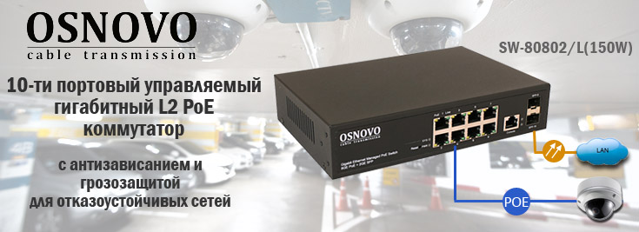
Коммутатор поддерживает уровень управления L2, кольцевое подключение, имеет 8 гигабитных PoE портов, 2 гигабитных SFP аплинка для каскадного подключения. Пропускная способность матрицы - 56 Гбит/c. Функции антизависания, поддержка кольцевого подключения, грозозащита 3кВ, позволяют использовать коммутатор в отказоустойчивых сетях.

Подробнее :

SW-80802/L(150W)

Схема применения SW-80802/L(150W)

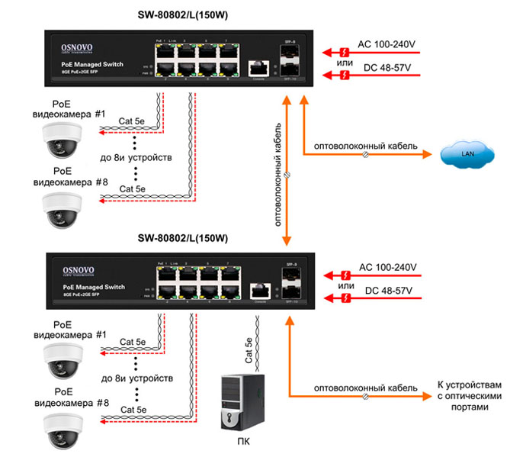
Управляемый L2 PoE коммутатор Gigabit Ethernet на 8 RJ45 PoE + 2 x GE SFP порта. Автоматическое определение и режим антизависания PoE устройств. Суммарная мощность PoE до 150W. Встроенная грозозащита 3kV на порт. Рабочая температура: -10…+55°С.
Основные характеристики:  - Общее кол-во портов: 10  - Кол-во портов SFP: 2  - Топология подключения: Каскад, Кольцо  - Мощность PoE на один порт (макс.) Вт: 30  - Управление: да  - Размеры (ШхВхГ) (мм): 210x35x150  - Рабочая температура: -10…+55°С  Просмотреть все характеристики... | 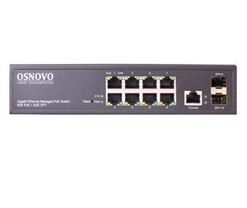

Гарантия - 5 лет!
По вопросам приобретения обращайтесь к официальным дилерам OSNOVO, подробные описания оборудования для вашего решения на нашем сайте.

